Ostgryta 300 l

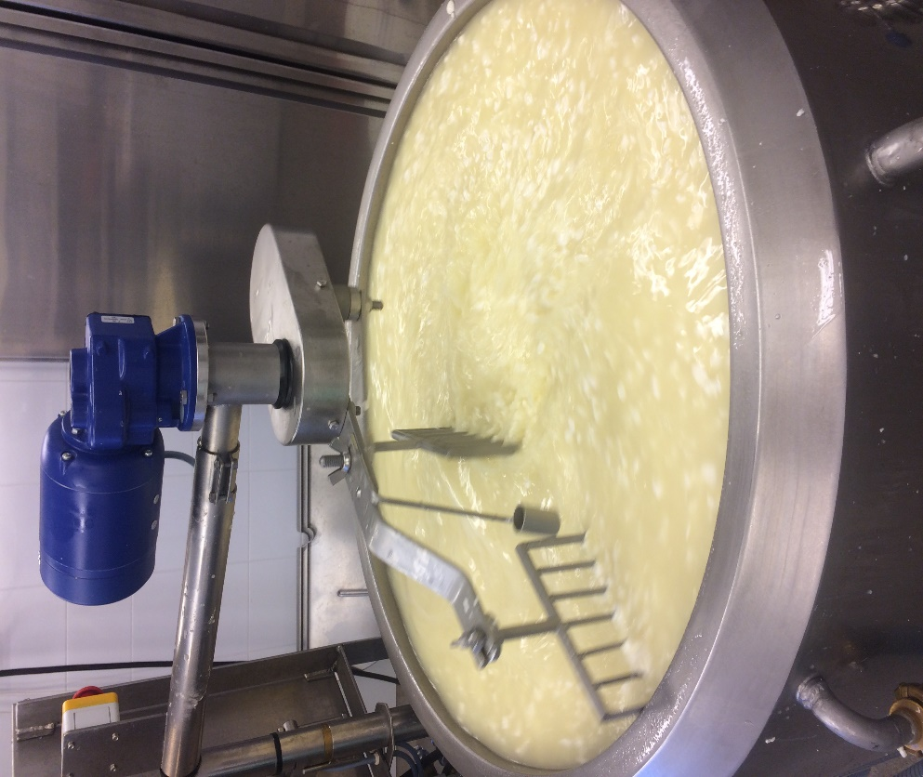

Van Zijl ostgryta 300 l från 2013 är till salu. Ostgrytan har varit en fin trotjänare men är i fint skick (förutom att termometern hackar). Den har tippfunktion och styrs via dator så det går att ställa in tider för pastörisering mm. Vid intresse kontakta Sophia Nygård 072-7009393 för mer information. Grytan finns att hämta på Lidingö, Stockholm.

Pris 95 000:-

